Τετάρτη 25/3/2020

**ΓΛΩΣΣΑ**

**Ενότητα 12: Χαίρε, ω χαίρε, Ελευθεριά! (σελ 27-28)**

* **Αντιγραφή τις δύο πρώτες στροφές του Εθνικού ύμνου**
* **Ποιος έγραψε τον ύμνο στην Ελευθερία και ποιος τον μελοποίησε; ΜΑΘΑΙΝΩ ΤΑ ΟΝΟΜΑΤΑ ΠΡΟΦΟΡΙΚΑ**
* **Περιγράφω τα συναισθήματα μου για το πως θα γίνει φέτος ο εορτασμός της εθνικής μας επετείου λόγω πανδημίας.**

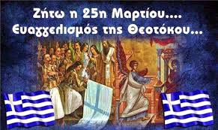

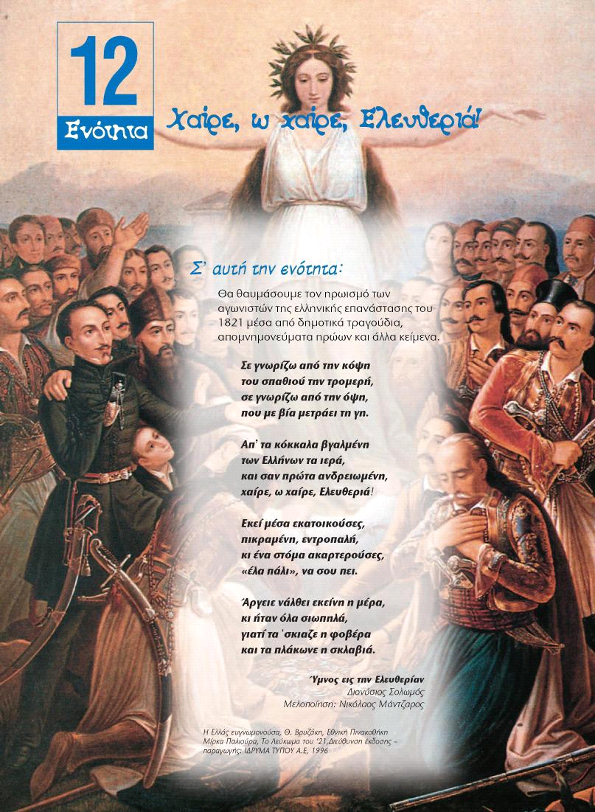

**ΕΠΑΝΑΛΗΠΤΙΚΕΣ ΑΣΚΗΣΕΙΣ ΣΤΗΝ ΠΡΟΣΘΕΣΗ ΚΑΙ ΑΦΑΙΡΕΣΗ ΔΕΚΑΔΙΚΩΝ ΑΡΙΘΜΩΝ.**

* **Να γίνουν οι παρακάτω προσθέσεις και αφαιρέσεις κάθετα: (Δεν ξεχνώ το κανόνα το κόμμα κάτω από το κόμμα)**
* **216+0,3+2+7,42=**
* **14+26,7+0,1+3=**
* **30-5,25=**
* **135-28,6=**
* **2. Η κυρία Τόνια γυρίζει από την αγορά και κρατά δύο σακούλες με ψώνια. Η 1η σακούλα ζυγίζει 5,5 κιλά και η 2η 1,4 κιλά λιγότερα. Πόσα κιλά ζυγίζει η 2η σακούλα; Πόσα κιλά ζυγίζουν και οι 2 σακούλες μαζί; (Βρίσκω τις μαγικές λέξεις, και τις μαγικές πράξεις που κρύβονται) 2 ερωτήματα-2 πράξεις. Δουλεύω ένα ένα τα ερωτήματα**
* **ΛΥΣΗ**
* **ΑΠΑΝΤΗΣΗ:______________________________________**
* 